HỆ THỐNG ĐẶT VÉ XEM PHIM ONLINE
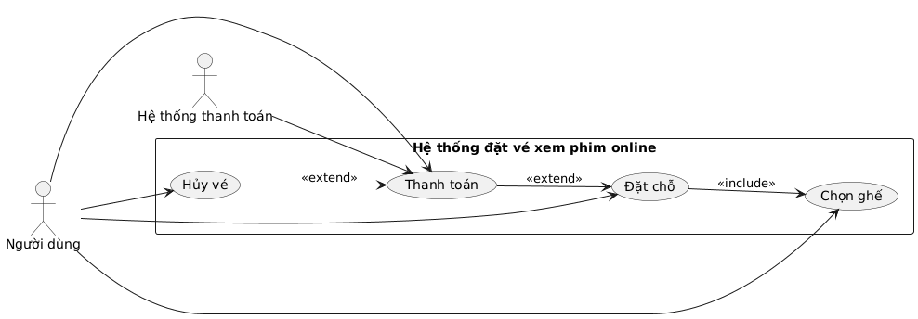

1. Mô tả chi tiết các Use Case

Use Case 1: Đặt chỗ
Mục tiêu: Người dùng chọn phim, ngày và giờ chiếu.
Tác nhân: Người dùng.
Điều kiện tiên quyết: Người dùng đã đăng nhập hệ thống.
Luồng chính:
1. Người dùng chọn phim.
2. Hệ thống hiển thị lịch chiếu.
3. Người dùng chọn ngày, giờ.
4. Hệ thống lưu thông tin đặt chỗ tạm thời.
Kết quả: Đặt chỗ thành công (chưa thanh toán).

Use Case 2: Chọn ghế
Mục tiêu: Người dùng chọn vị trí ghế trong rạp.
Tác nhân: Người dùng.
Điều kiện tiên quyết: Đã chọn suất chiếu hợp lệ.
Luồng chính:
1. Hệ thống hiển thị sơ đồ ghế.
2. Người dùng chọn ghế.
3. Hệ thống đánh dấu ghế đã chọn.
Kết quả: Ghế được giữ cho người dùng.

Use Case 3: Thanh toán
Mục tiêu: Người dùng thanh toán vé đã chọn.
Tác nhân: Người dùng, Hệ thống thanh toán.
Điều kiện tiên quyết: Người dùng đã chọn ghế và xác nhận đặt chỗ.
Luồng chính:
1. Người dùng chọn phương thức thanh toán.
2. Hệ thống gửi yêu cầu đến cổng thanh toán.
3. Người dùng xác nhận và hoàn tất.
4. Hệ thống cập nhật trạng thái vé.
Kết quả: Vé được xác nhận.

Use Case 4: Hủy vé
Mục tiêu: Hủy vé đã thanh toán trong thời gian cho phép.
Tác nhân: Người dùng.
Điều kiện tiên quyết: Vé còn hạn hủy.
Luồng chính:
1. Người dùng chọn vé muốn hủy.
2. Hệ thống xác thực điều kiện.
3. Hệ thống hoàn tiền nếu hợp lệ.
4. Hệ thống cập nhật trạng thái vé thành “Đã hủy”.
Kết quả: Vé bị hủy, tiền hoàn lại.

